Spécifications fonctionnelles détaillées

UC1 : Récupérer les différentes données
US11 : Page permettant la récupération des données

Description générale
Specifications fonctionnelles detaillees.odt
Description générale | Page permettant l’affichage d’une salle et donc des données.
Acteur principal | Admin
Précondition | L’admin doit avoir un identifiant et mot de passe enregistrés dans la base de données. L’admin doit être autorisé à se connecter (identifiant et mot de passe corrects).

Maquette

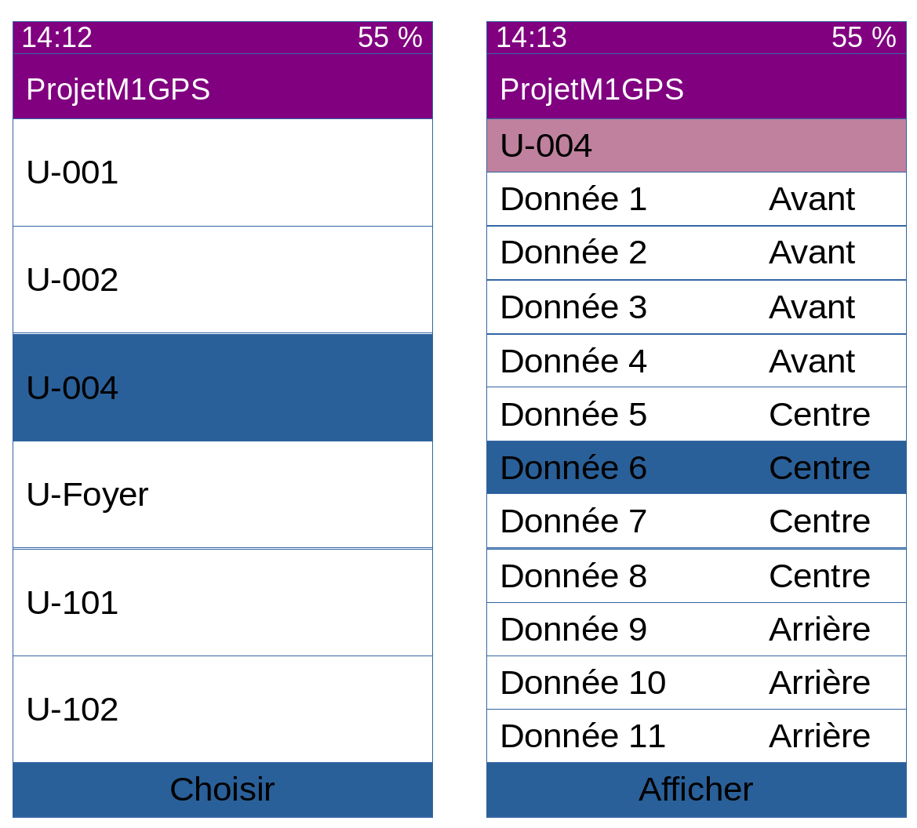

Données
Type : N Numérique, C Caractères, D Date, H Heure, B Boutons, L Liens, LD Liste déroulante, I Image/picto

Libellé | Type | Affichage (A) ou Saisie obligatoire (O/N) | Commentaires
Nom de la salle | C | A | Nom de la salle entré lors du scan
Nom de la donnée | C | A | Nom de la donnée récupérée
Info du scan | C | A | Information entrée lors du scan
Actions
Choisir | B | A | Permet de choisir une salle
Afficher | B | A | Permet d’afficher une donnée

Règles de gestion

Identifiant | Description de la règle
US2_RG01 | La connexion à l’application est possible si l’admin ou le superviseur a un identifiant enregistré dans la base de données.
US2_RG02 | La connexion à l’application est possible si l’identifiant et le mot de passe sont corrects.
US2_RG03 | Si mauvais login ou mot de passe, affichage du message “Login ou mot de passe incorrects veuillez réessayer”. Affichage du message en rouge.
US2_RG04 | Le bouton Choisir ne fonctionne que si une salle est sélectionnée.
US2_RG05 | Le bouton Afficher ne fonctionne que si une donnée est sélectionnée.

UC2 : Supprimer une donnée
US21 : Page permettant la suppression d’une donnée

Description générale

Description générale | Page permettant la suppression d’une donnée afin de mettre à jour les informations.
Acteur principal | Admin
Précondition | L’admin doit avoir un identifiant et mot de passe enregistrés dans la base de données. L’admin doit être autorisé à se connecter (identifiant et mot de passe corrects).

Maquette

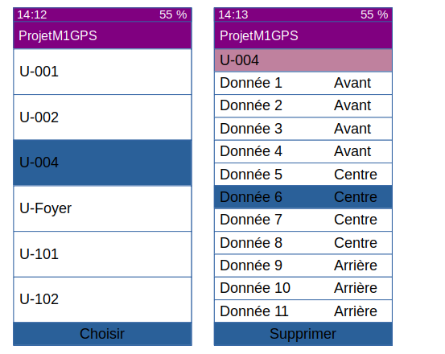

Données
Type : N Numérique, C Caractères, D Date, H Heure, B Boutons, L Liens, LD Liste déroulante, I Image/picto

Libellé | Type | Affichage (A) ou Saisie obligatoire (O/N) | Commentaires
Nom de la salle | C | A | Nom de la salle entré lors du scan
Nom de la donnée | C | A | Nom de la donnée récupérée
Info du scan | C | A | Information entrée lors du scan
Actions
Choisir | B | A | Permet de choisir une salle
Supprimer | B | A | Permet de supprimer une donnée

Règles de gestion

Identifiant | Description de la règle
US2_RG01 | La connexion à l’application est possible si l’admin ou le superviseur a un identifiant enregistré dans la base de données.
US2_RG02 | La connexion à l’application est possible si l’identifiant et le mot de passe sont corrects.
US2_RG03 | Si mauvais login ou mot de passe, affichage du message “Login ou mot de passe incorrects veuillez réessayer”. Affichage du message en rouge.
US2_RG04 | Le bouton Choisir ne fonctionne que si une salle est sélectionnée.
US2_RG05 | Le bouton Supprimer ne fonctionne que si une donnée est sélectionnée.

UC3 : Ajouter une donnée pour une salle
US31 : Page permettant d’ajouter une donnée pour une salle

Description générale

Description générale | Page permettant la récupération de données afin de pouvoir collecter des informations pour l’algorithme d’apprentissage
Acteur principal | Admin
Précondition | L’admin doit avoir un identifiant et mot de passe enregistrés dans la base de données. L’admin doit être autorisé à se connecter (identifiant et mot de passe corrects).

Maquette

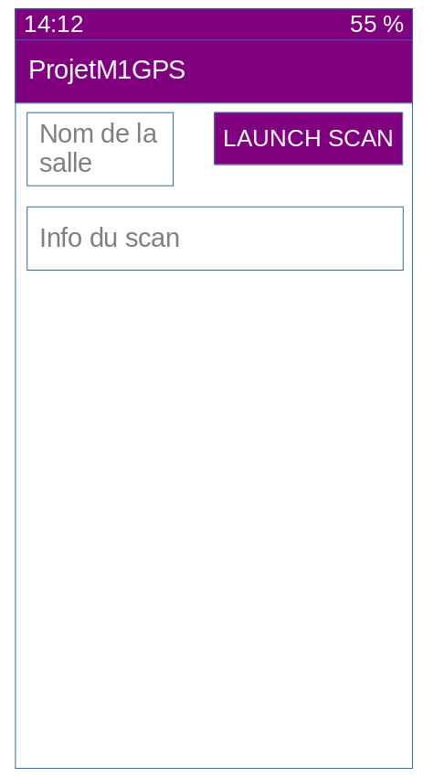

Données
Type : N Numérique, C Caractères, D Date, H Heure, B Boutons, L Liens, LD Liste déroulante, I Image/picto

Libellé | Type | Affichage (A) ou Saisie obligatoire (O/N) | Commentaires
Nom de la salle | C | A, O | Nom de la salle associé au scan
Info du scan | C | A, O | Information précise du scan
Actions
LAUNCH SCAN | B | A | Permet de lancer le scan

Règles de gestion

Identifiant | Description de la règle
US3_RG01 | La connexion à l’application est possible si l’admin a un identifiant enregistré dans la base de données.
US3_RG02 | La connexion à l’application est possible si l’identifiant et le mot de passe sont corrects.
US3_RG03 | Si mauvais login ou mot de passe, affichage du message “Login ou mot de passe incorrects veuillez réessayer”. Affichage du message en rouge.

UC4 : Se connecter
US41 : Page permettant de se connecter

Description générale

Description générale | Page de connexion afin de pouvoir se connecter à l’application.
Acteur principal | Admin, Superviseur
Précondition | L’admin ou le superviseur doit avoir un identifiant et mot de passe enregistrés dans la base de données. L’admin doit être autorisé à se connecter (identifiant et mot de passe corrects).

Maquette

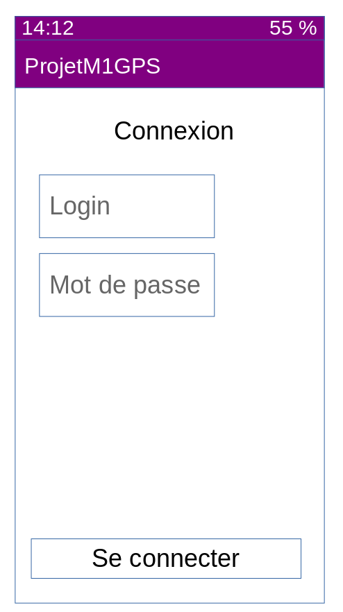

Données
Type : N Numérique, C Caractères, D Date, H Heure, B Boutons, L Liens, LD Liste déroulante, I Image/picto

Libellé | Type | Affichage (A) ou Saisie obligatoire (O/N) | Commentaires
Login | C | A, O | Champ permettant de rentrer le login
Mot de passe | C | A, O | Champ permettant de rentrer le mot de passe
Actions
Se connecter | B | A | Permet de se connecter à l’application

Règles de gestion

Identifiant | Description de la règle
US4_RG01 | La connexion à l’application est possible si l’admin ou le superviseur a un identifiant enregistré dans la base de données.
US4_RG02 | La connexion à l’application est possible si l’identifiant et le mot de passe sont corrects.
US4_RG03 | Si mauvais login ou mot de passe, affichage du message “Login ou mot de passe incorrects veuillez réessayer”. Affichage du message en rouge.

UC5 : Se localiser
US51 : Page permettant de savoir où l’on se trouve

Description générale

Description générale | Page permettant de savoir où l’on se trouve.
Acteur principal | Utilisateur
Précondition | L’utilisateur doit avoir appuyé sur le bouton « Se localiser ».

Maquette

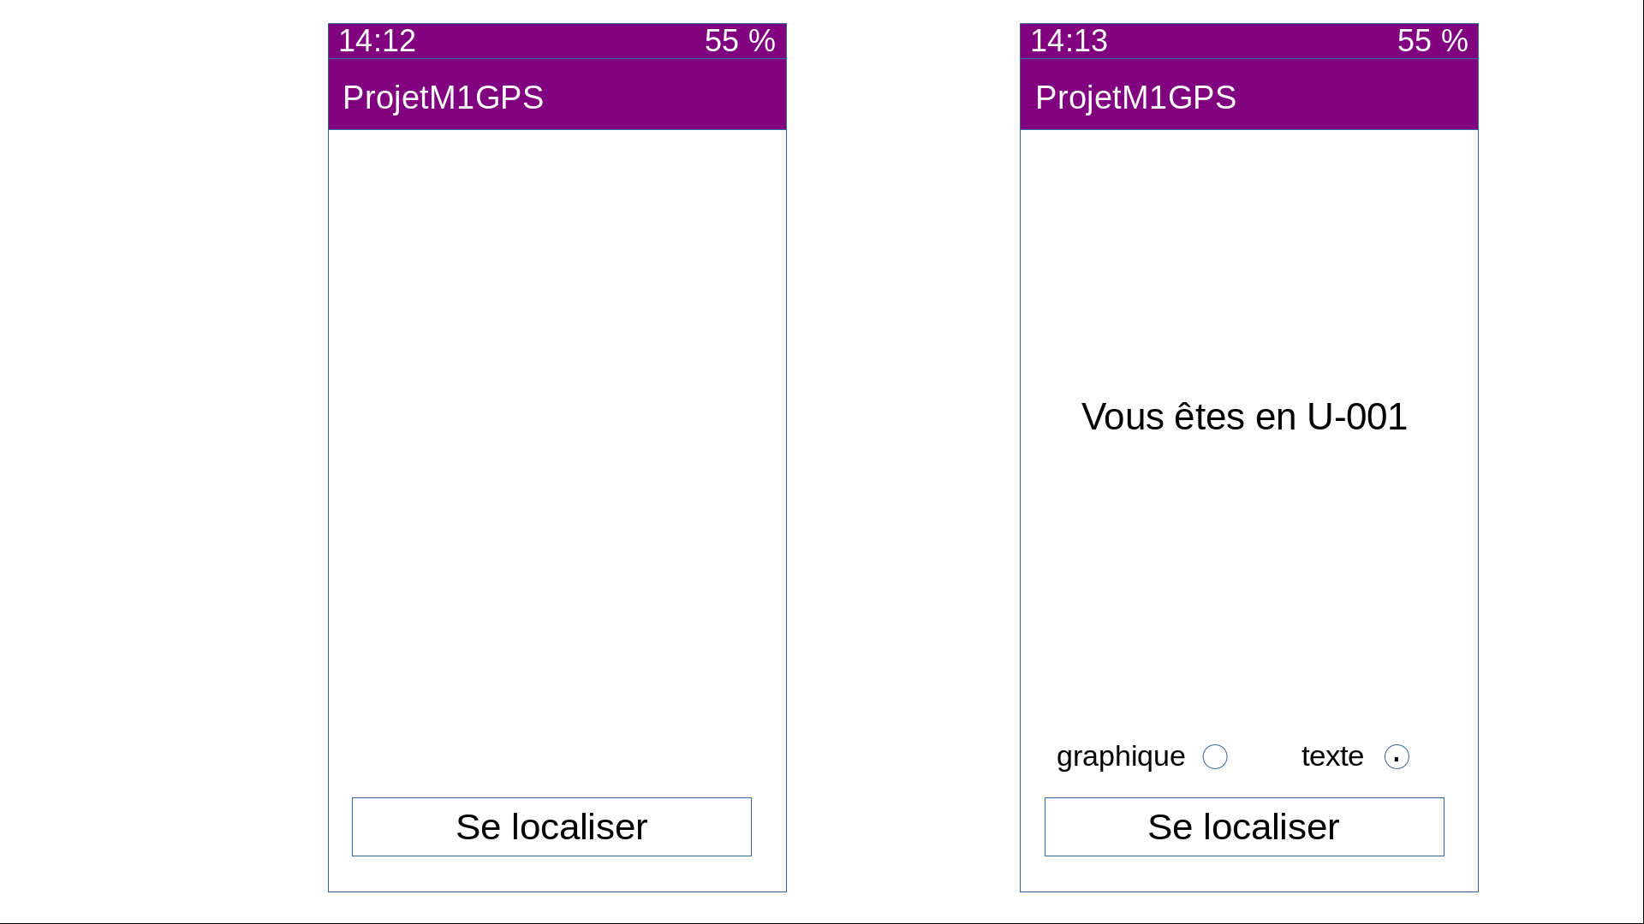

Avant et après avoir cliqué sur le bouton.

Données
Type : N Numérique, C Caractères, D Date, H Heure, B Boutons, L Liens, LD Liste déroulante, I Image/picto

Libellé | Type | Affichage (A) ou Saisie obligatoire (O/N) | Commentaires
Actions
Se localiser | B | A | Permet de se localiser

Règles de gestion

Identifiant | Description de la règle
US5_RG01 | L’utilisateur doit avoir appuyé sur le bouton « Se localiser ».

UC6 : Choisir le mode d’affichage
US61 : Bouton permettant de choisir le mode d’affichage

Description générale

Description générale | Bouton permettant de choisir le mode d’affichage
Acteur principal | Utilisateur

Maquette
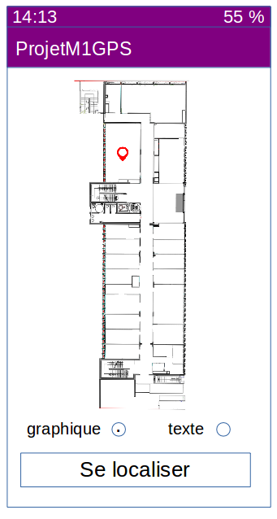

Données
Type : N Numérique, C Caractères, D Date, H Heure, B Boutons, L Liens, LD Liste déroulante, I Image/picto, R Radiobutton

Libellé | Type | Affichage (A) ou Saisie obligatoire (O/N) | Commentaires
Actions
graphique | R | A | Affichage graphique de l’endroit où l’on se trouve.
texte | R | A | Affichage textuelle de l’endroit où l’on se trouve.

Règles de gestion

Identifiant | Description de la règle
US6_RG01 | L’appuie sur le bouton « Se localiser » est obligatoire pour que les radiobuttons apparaissent.

UC7 : Reporter un problème

Maquette
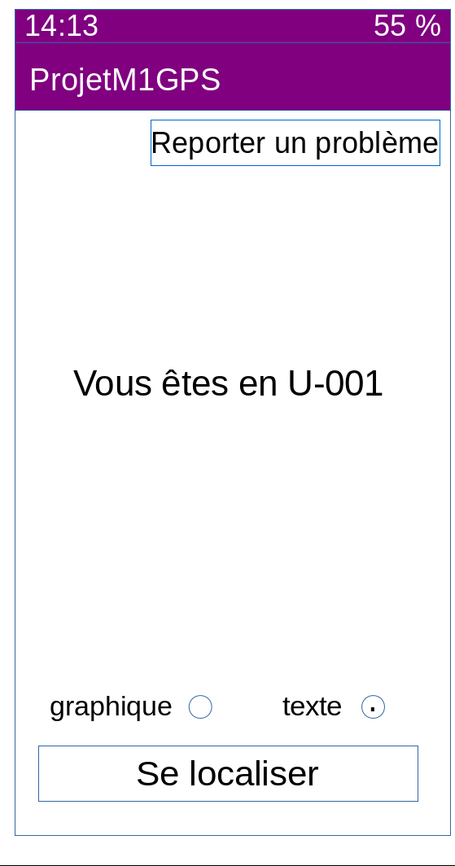

US71 : Mauvaise localisation

Description générale

Description générale | Bouton permettant de reporter un problème
Acteur principal | Utilisateur

Maquette
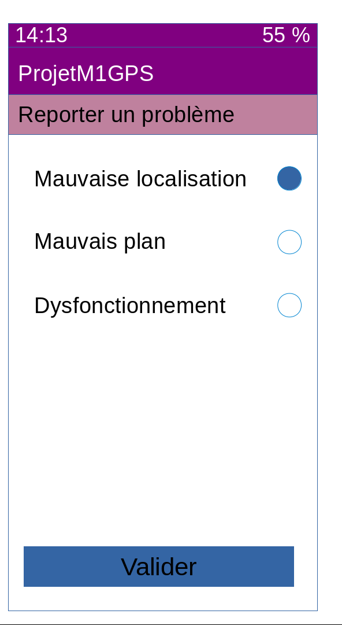

Données
Type : N Numérique, C Caractères, D Date, H Heure, B Boutons, L Liens, LD Liste déroulante, I Image/picto, R Radiobutton

Libellé | Type | Affichage (A) ou Saisie obligatoire (O/N) | Commentaires
Actions
Reporter un problème | B | A | Bouton permettant de reporter un problème.
Mauvaise localisation | R | A | Radiobutton permettant de reporter une mauvaise localisation.
Valider | B | A | Bouton permettant de valider le report du problème.

Règles de gestion

Identifiant | Description de la règle
US7_RG01 | L’utilisateur doit être connecté à internet.

US72 : Mauvais plan

Description générale

Description générale | Bouton permettant de reporter un problème
Acteur principal | Utilisateur

Maquette
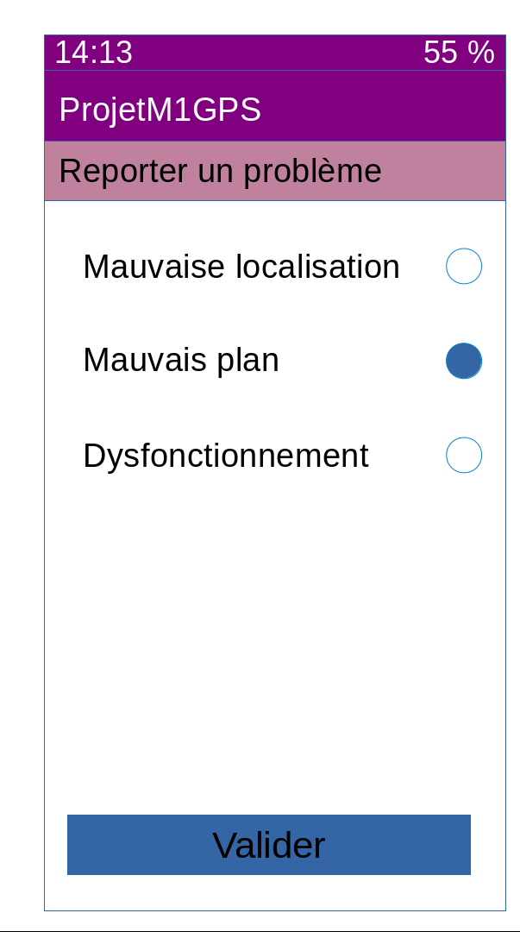

Données
Type : N Numérique, C Caractères, D Date, H Heure, B Boutons, L Liens, LD Liste déroulante, I Image/picto, R Radiobutton

Libellé | Type | Affichage (A) ou Saisie obligatoire (O/N) | Commentaires
Actions
Reporter un problème | B | A | Bouton permettant de reporter un problème.
Mauvais plan | R | A | Radiobutton permettant de reporter le problème mauvais plan.
Valider | B | A | Bouton permettant de valider le report du problème.

Règles de gestion

Identifiant | Description de la règle
US7_RG01 | L’utilisateur doit être connecté à internet.

US73 : Dysfonctionnement de l’application

Description générale

Description générale | Bouton permettant de reporter un problème
Acteur principal | Utilisateur

Maquette
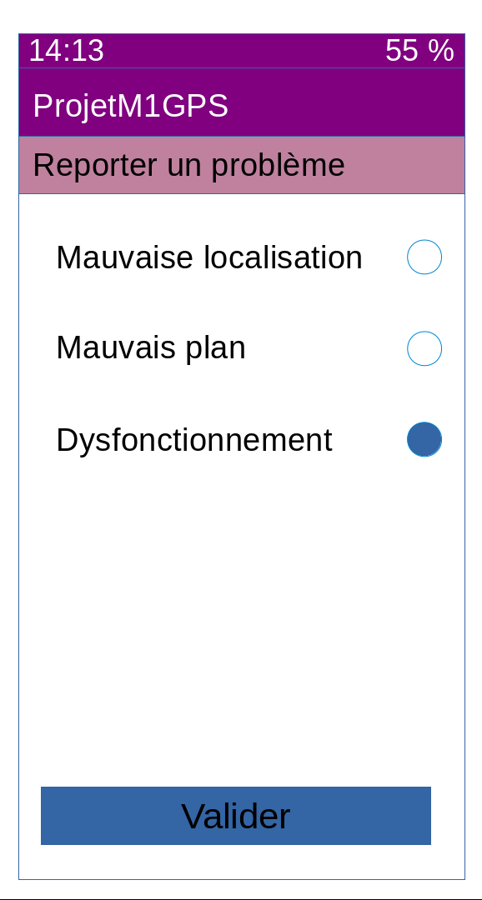

Données
Type : N Numérique, C Caractères, D Date, H Heure, B Boutons, L Liens, LD Liste déroulante, I Image/picto, R Radiobutton

Libellé | Type | Affichage (A) ou Saisie obligatoire (O/N) | Commentaires
Actions
Reporter un problème | B | A | Bouton permettant de reporter un problème.
Dysfonctionnement de l’application | R | A | Radiobutton permettant de reporter un problème de dysfonctionnement de l’application.
Valider | B | A | Bouton permettant de valider le report du problème.

Specifications fonctionnelles detaillees.odt
Règles de gestion

Identifiant | Description de la règle
US7_RG01 | L’utilisateur doit être connecté à internet.

